МІНІСТЕРСТВО ОСВІТИ І НАУКИ УКРАЇНИ

УДУНТ ННІ ДІІТ

Кафедра «Комп'ютерні інформаційні технології»

Лабораторна робота №1
з дисципліни «Бази даних»

на тему: «Проектування баз даних»

Виконав:
студент гр.ПЗ1911
Сафонов Д. Є.
Прийняв:
Іванов О.П.

Дніпро, 2022
Тема. Проектування баз даних.
Мета.
- Отримати досвід створення ER-моделі предметної області.
- Навчитися перетворювати ER-модель предметної області на реляційну схему бази даних.
- Здобути навички нормалізації баз даних.
- Отримати навички реалізації фізичного проекту бази даних.
Завдання.
- Вибрати предметну область створення бази даних.
- Створити ER-діаграму, яка візуалізує модель даних обраної предметної області.
  - Діаграма повинна містити щонайменше 5 сутностей.
  - Кожна сутність повинна містити не менше 3 атрибутів.
  - Між сутностями повинні бути зв'язки з кратностями 1-n (один до багатьох) і m-n (багато до багатьох).
- Перетворити ER-модель предметної області на реляційну схему бази даних.
- Нормалізувати базу даних
Кожне відношення бази даних призвести до третьої нормальної форми (3НФ) або довести, що відношення вже перебуває у 3НФ.
- Реалізувати фізичний проект бази даних
Опис сутностей та зв'язків предметної області
Предметна область — розклад занять у навчальному закладі.
Сутності:
- Заняття(з предмету) — проводиться:
  - щотижня, або тільки по чисельникам/знаменникам;
  - у конкретний день тижня
  - для конкретної групи
  - у конкретний час
- Предмет
  - має лектора(не обов’язково — предмет може не мати лекцій)
  - може мати до двох інструкторів(необов’язково — предмет може не мати практичних занять)
  - має одну аудиторію(необов’язково — предмет може не мати лекцій)
  - має до двох аудиторій для практичних занять(необов’язково — предмет може не мати практичних занять)
- Викладач
- Студент — належить до групи та підгрупи
- Аудиторія
- Група(студентів)

ER-діаграма моделі даних предметної області
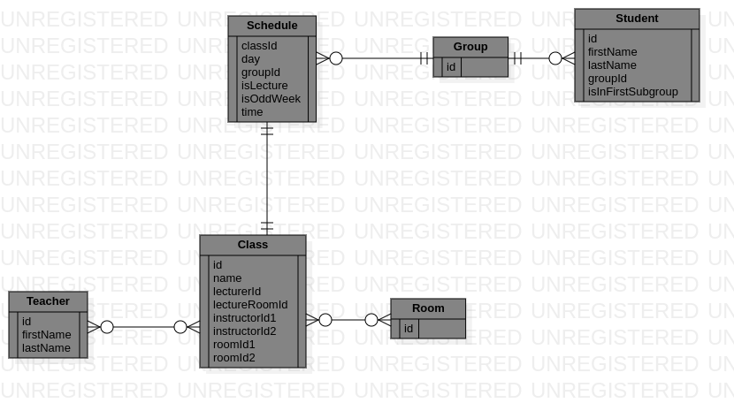
Опис процесу нормалізації відносин бази даних
- 1НФ — відсутність властивостей, які є відношеннями(складні значення, таблиці тощо), замість таких властивостей потрібно вводити декілька простих властивостей або одну — посилання на рядок іншої таблиці. Ця вимога виконана:
  - Група — має тільки один рядок — номер групи.
  - Аудиторія — має тільки один рядок — номер аудиторії.
  - Викладач — ім’я та фамілія — рядки символів, ключ.
  - Предмет — ідентифікатор, три посилання на викладачів, три посилання на аудиторії, назва — рядок символів.
  - Студент — ім’я та фамілія, ідентифікатор, посилання на групу, належність до підгрупи.
  - Заняття — посилання на предмет, день тижня, посилання на групу, лекція або практичне заняття, час початку.
Стоит ли сделать еще одну таблицу Person, с полями firstName, lastName, на которую будут ссылаться Student и Teacher?
- 2НФ — залежність тільки від ключа(усі властивості, які не входять до candidate key, є посиланнями на інші таблиці), виконується.
- 3НФ — відсутність транзитивних залежностей, виконується.
Скріншот фізичного проекту бази даних
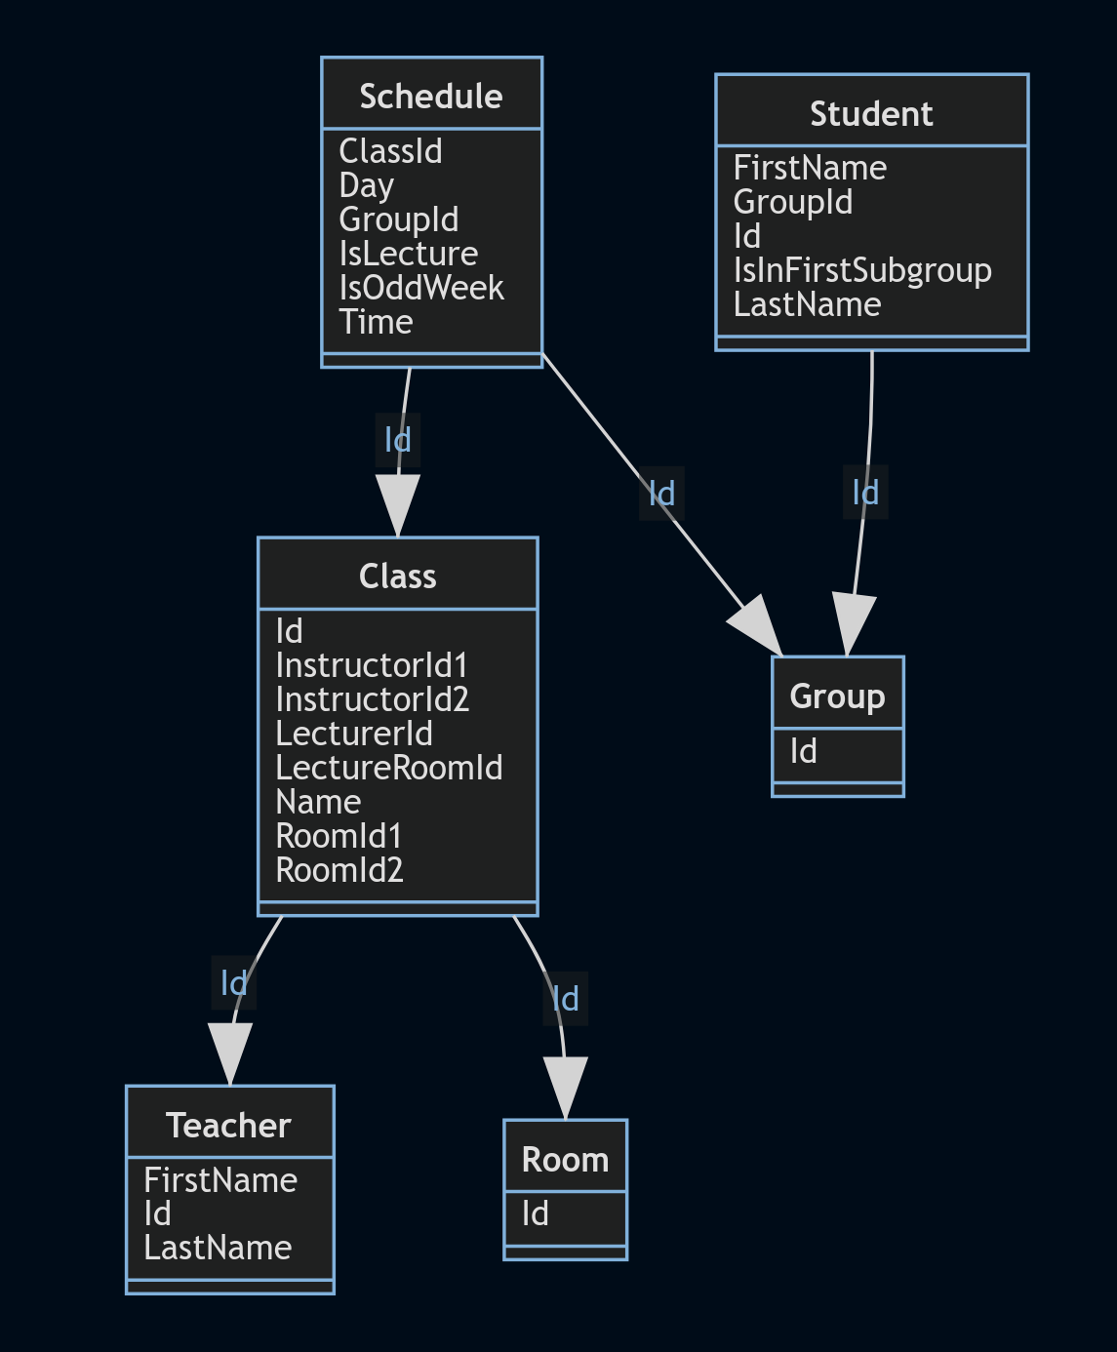

Аналіз результатів та висновки
TODO

